PROGRAMME EN FRANÇAIS FACILE (FAL)
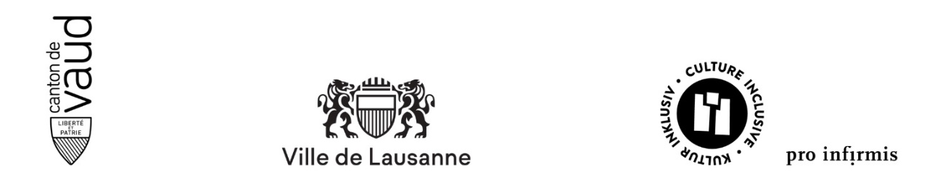

Rencontre professionnelle
Pour une culture inclusive et une communication accessible

Du rêve au concret – Comment penser l’inclusion dans l’accueil du public ?

13h
Dès 13h, les participantes et les participants viennent au Musée cantonal des Beaux-Arts (MCBA).
Le Musée est à la Place de la Gare 16 à Lausanne.
Les participantes et les participants vont à l’entrée de la salle de l’Auditorium du musée.
A l’entrée de la salle, deux personnes distribuent aux participantes et participants des badges avec les noms et prénoms et un autocollant de couleur.
Ensuite, les participantes et participants s’assoient dans la salle près du panneau de la même couleur que leur autocollant.
Il y a un porte-manteau pour poser sa veste dans la salle.
Il y a des cafés et des boissons fraîches dans la salle.

13h30
Michael Kinzer, le chef du Service de la culture de la Ville de Lausanne et Nicole Minder, la cheffe du Service des affaires culturelles du Canton de Vaud, disent un mot de bienvenue.

13h40
Nicole Grieve, la responsable pour la Suisse romande du Service Culture inclusive de Pro Infirmis Suisse, présente la culture inclusive.
14h
David Rodriguez, le coordinateur pour l’accessibilité à la Ville de Lausanne, présente la politique d’accessibilité universelle de Lausanne.
Myriam Valet, la responsable de l’Accès à la culture au Canton de Vaud, présente le plan d’action cantonal pour la culture inclusive.

14h15
Des personnes auto-représentantes animent des ateliers thématiques : Jérôme Gaudin, Kirsten Gigase de Solidarité Handicap Mental, Saliou Sangaré de Seedgrowth, Isabelle Steffen d’Autisme Vaud, Cindy Beroud de Forom Ecoute

15h
Tout le monde fait une pause.
Il y a des cafés et des boissons fraîches dans la salle.

15h15
Les personnes qui ont animé les ateliers font un résumé des choses discutées pendant les ateliers.

15h30
Des personnes de la culture et du handicap parlent de projets de culture inclusive qu’elles ont fait ensemble :
- Sensibiliser et former : Sébastien Kessler d’Id-Geo ainsi que Gabrielle Chappuis et Marie Jolliet parlent de l’importance de sensibiliser et de former les équipes des lieux culturels.
- Travailler en réseau : Frank Henry de l’Association vaudoise pour la construction adaptée aux personnes handicapées (AVACAH) et Martine Chalverat du Festival de la Cité présentent leur collaboration.
- Communiquer sans obstacles : Catherine Charpié du Bureau Langage simplifié de Pro Infirmis et Mélanie Kohler des Bibliothèques et archives de la Ville de Lausanne expliquent comment communiquer de manière accessible.
- S’entourer d’expertise : Corinne Doret-Bärtschi et Anne-Claude Prélaz-Girod d’Ecoute Voir ainsi que Jeanne Guye du Théâtre Vidy-Lausanne montrent l’expertise des personnes en situation de handicap.
- Ancrer la démarche : Muriel Siksou de L’Art d’inclure et Mali Genest de la Collection de l’Art Brut racontent comment rendre une offre culturelle accessible sur la durée.
16h15
Sylvie Podio, directrice cantonale de Pro Infirmis Vaud parle de l’importance de renseigner et de communiquer sur l’accessibilité des lieux, ainsi que des cartes de données numériques.
Gabrielle Chappuis, la référente pour l’inclusion au MCBA, présente l’offre inclusive du musée.
Sonia Meyer, la responsable de la participation culturelle au Service de la culture de la Ville de Lausanne, annonce les prochaines étapes et les ressources disponibles.

16h30
Tout le monde est invité à un apéritif.

